La Feuille Verte
Association Familiale de Louveciennes
Affiliée à Familles de France
7 allée du Bois Beson – 78430 Louveciennes

Juin 2022
De nouvelles informations importantes…

Chers Louveciennois,

C’est avec regret que nous vous annonçons la fin de la Feuille Verte.
Celle-ci est donc la dernière ! En effet, en raison de restrictions budgétaires, la mairie n’est plus en mesure d’en assurer la distribution. L’Association Familiale de Louveciennes (AFL) n’a donc pas d’autre choix que d’arrêter sa publication. Nous en sommes désolées, autant que vous, mais nous comprenons la situation de la mairie.
Cependant, nous continuons bien sûr, à être au service des familles louveciennoises, à vous informer de nos diverses actions et restons à l’écoute de toutes vos idées.
Nous communiquerons désormais via notre page Facebook
« AFL Louveciennes », à laquelle nous vous conseillons
vivement de vous abonner !

Nous sommes également toujours joignables par mail : infos_louveciennesafl@yahoo.com

- Stages de magie et de cuisine cet été
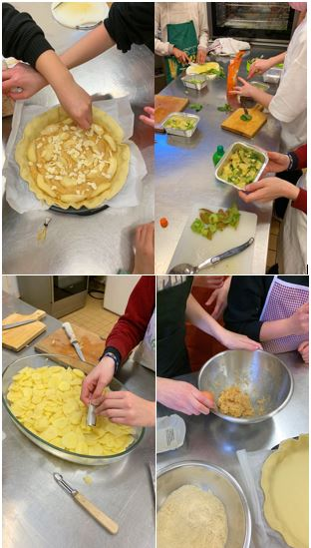
Dates : du lundi 11 au vendredi 15 juillet.
Destinés aux enfants à partir de 7 ans.
Lieu : La Maison de l’Etang
Tarifs : Magie - de 10h30 à 12h30 : 15€/séance de 2h
Cuisine - de 14h30 à 16h30 : 25€/séance de 2h
Inscriptions : infos_louveciennesafl@yahoo.com

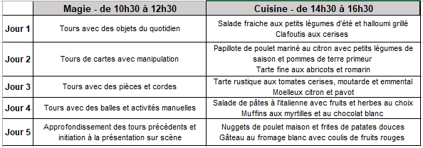

- Pensez à noter la date dès maintenant dans votre agenda…
BRADERIE AFL
Les 23, 24 et 25 septembre 2022
Mairie de Louveciennes
Salle Camille Saint-Saëns / Salle Renoir
Nouveau - Inscriptions sur Doodle

